**МОДЕЛЬ  
 СЛУЖБЫ ПСИХОЛОГО-ПЕДАГОГИЧЕСКОГО И СОЦИАЛЬНОГО СОПРОВОЖДЕНИЯ СИСТЕМЫ ОБРАЗОВАНИЯ МУНИЦИПАЛЬНОГО РАЙОНА «ТУНГОКОЧЕНСКИЙ РАЙОН»**

У истоков развития психологической службы муниципального района «Тунгокоченский район» с 2003-2010 г. стояли Светлана Владимировна Иванова, Наталья Александровна Полупанова. В 2010 году служба остановила с свою деятельность.

В 2022 г служба возобновила свою работу и в данный момент методистом – психологом и руководителем МО является Ксения Сергеевна Гаврилова.

1. **История создания Социально-психологической службы Тунгокоченского района.**

**Социально психологическая служба МБОУ Вершино-Дарасунская НОШ:**

Служба психолого-педагогического сопровождения в ОУ была создана в 2003 году, первые специалисты педагог психолог Колесникова Н.С. и социальный педагог Степанова О.В. была оформлена комната психологической разгрузки с игровой, консультативной, рабочей зоной. На данный момент Служба представлена педагогом - психологом Ивановой СВ., социальным педагогом Бирюковой О.Э. В кабинете психологической разгрузки выделены зоны: песочной терапии, групповой и индивидуальной работы, тренинговой деятельности, консультирования. Собран методический и дидактический материал для работы.

**Социально психологическая служба МБОУ Байкальская СОШ:**

Служба психолого-педагогического и социального сопровождения МБОУ БСОШ начала свою деятельность с 1 сентября 2003 года. В её состав входили социальный педагог, педагог-психолог, педагог дефектолог. В 2010 году служба прекратила свою деятельность, осуществлялась социально педагогическое сопровождение в составе социального педагога.

На 2022 год в состав службы входят педагог-психолог: Гаврилова К. С; социальный педагог: Дрокина Ю.Н.

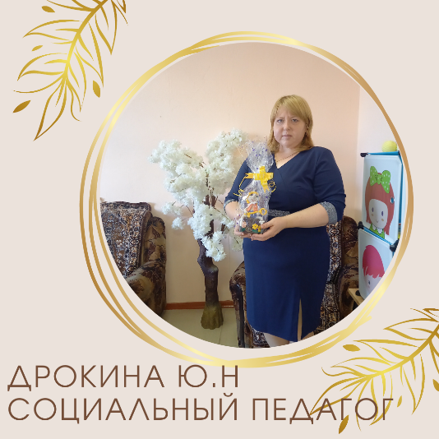 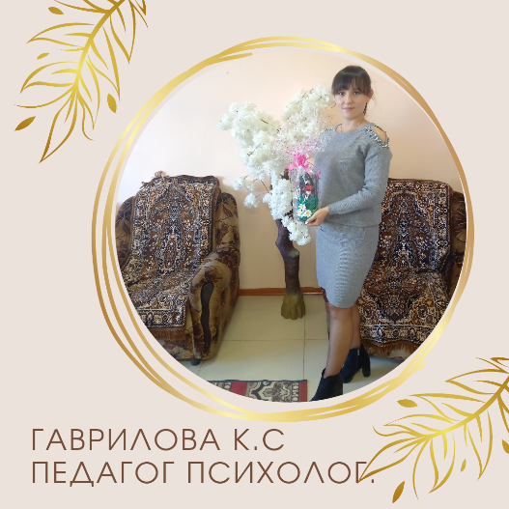

В совместном кабинете выделены зоны: песочной терапии, групповой и индивидуальной работы, тренинговой деятельности, консультирования. Собран методический и дидактический материал для работы.

**Социально-психологическая служба МБОУ Нижне-Станская ООШ:**

Социально-психологическая служба НСООШ начала свою деятельность в 2003 г. У истоков службы стояли Оленникова Е.С - педагог психолог, Золотухин А.Н - социальный педагог.

с 1 сентября 2020 года. В состав службы входят: социальный педагог Федорова Е.А, педагог-психолог Белокопытова Е.Е.

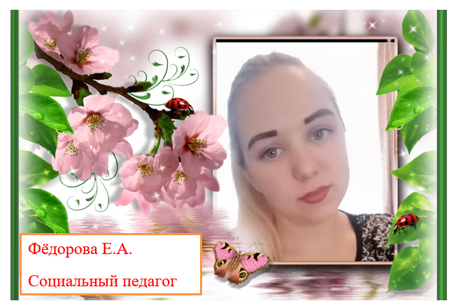 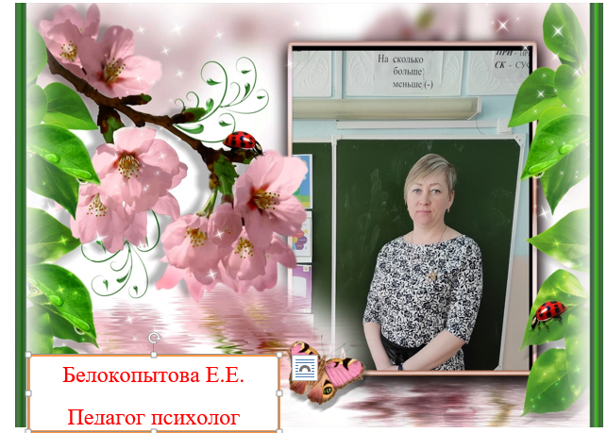

**Социально-психологическая служба МБОУ Верх-Усуглинская СОШ:**

Год создания службы — 01.09.2004. Педагог - психолог: Елена Николаевна Бочкарникова с l. 09.2004 по 31.08.2007 г. Социальный педагог: Юлия Александровна Софьяникова с 01.09.2005 по з 1.08.2007 г. С 10.01.2007 года на должность учителя дефектолога приходит Ольга Михайловна Мирошникова и работает по З 1.08.2010 г. С 01.09.2007 по 31.08.2014 года социальным педагогом работала Татьяна Сергеевна Ташлыкова. С по 09.09.2014 года должность педагога - психолога занимала Анна Иннокентьевна Ячменева. С 09.09.2014 по 02.09.2015 год - педагог психолог Анастасия Андреевна Казакова. С 03.09.2015 по 12.10.2020 год педагог - психолог Анна Иннокентьевна Ячменева. С 01.09.2020 года по настоящее время социальный педагог: Екатерина Александровна Гаврилова. С 01.11.2020 года по настоящее время педагог - психолог: Ольга Михайловна Мирошникова.

**Социально-психологическая служба МБОУ Тунгокоченская СОШ:**

Служба психолого-педагогического и социального сопровождения начала свою работу в системе образования МБОУ Тунгокоченская СОШ с 2004 года.

В МБОУ Тунгокоченская СОШ работает один социальный педагог, и один педагог-психолог Пляскина Александра Сергеевна.

По стажу профессиональной деятельности социальный педагог – 13 лет, педагог-психолог – 8 месяцев.

**Социально-психологическая служба МБОУ Вершино-Дарасунская СОШ:**

История создания начинается с 2003 г. У истоков службы стояла Князева М.Л-социальный педагог, служба претерпевала множество изменений в настоящий момент педагогом психологом на 0,5 ставки работает- Забелина И. Н и социальный педагог Коноваленко И. Б.



педагог-психолог Забелина И.Н.

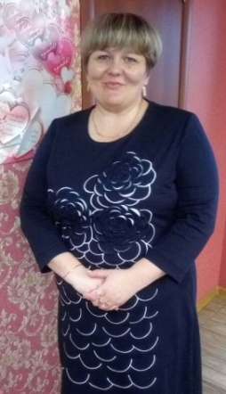социальный педагог Коноваленко И.Б.

**Социально-психологическая служба МБОУ Усуглинская ООШ:**

В 2004 году в МБОУ УООШ была введена ставка социального педагога. Позднее в 2006 году была введена ставка педагога-психолога. Работу социального педагога выполняла Дериглазова О.В.

Педагогами – психологами работали: Ананенко В.Л. (начальная школа). Дедюхина Г.П. (основная школа).

Специального образования педагоги не имели, выполняли работу по совместительству. Ананенко В.Л. были пройдены курсы ПК по теме «Возрастные психологические особенности детей младшего школьного возраста» в педагогическом университете «Первое сентября» г. Москва (дистанционно). В 2010 году ставка педагога –психолога была исключена из перечня должностей. В 2014 году педагогом-психологом была принята Гаврилова Е.А (0,5 ставки). В 2015 году назначена на должность педагога-психолога Гаврилова Е.А. (1ставка). Специального образования не было.

С 2020 г. деятельность педагога-психолога выполняет Ананенко В.Л. (образование высшее ЗАБГГПУ им. Чернышевского, квалификация «Преподаватель дошкольной педагогики и психологии. Прошла курсы повышения квалификации в 2022 г по теме «Способы индивидуальной коррекционно-развивающей работы при эмоциональных нарушениях у детей»). В 2021г ставка социального педагога сокращена. Обязанности социального педагога возложены на классных руководителей.

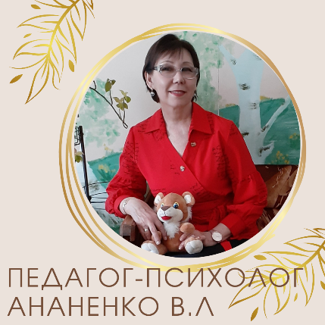

**Социально-психологическая служба МБДОУ ЦРР детский сад № 4:**

Служба ППСС МБДОУ ЦРР детский сад № 4 была создана в сентябре 2006 г. Первыми специалистами, работающими в Службе, были педагог -психолог Крылова Наталья Сергеевна и учитель-логопед Баранова Марина Геннадьевна. В сентябре 2007 г. педагогом-психологом стала Степанова Юлия Александровна. В этой должности она работала до мая 2013 г.

Служба активно развивалась. В феврале 2009 г. специалисты Службы (педагог-психолог Степанова Ю.А. и учитель-логопед Баранова М.Г.) приняли участие в краевом конкурсе культурных инициатив, и детскому саду был присвоен статус «Краевая экспериментальная педагогическая площадка» для реализации проекта «Комплексное сопровождение детей раннего возраста в ДОУ – как фактор оптимального развития ребенка». В 2010 году педагог-психолог Степанова Ю.А. в краевом конкурсе профессионального мастерства «Педагог-психолог Забайкалья 2010», заняла 2 место среди педагогов-психологов дошкольных образовательных учреждений. С декабря 2017 г. по январь 2019 г. педагогом-психологом ДОУ работала Котельникова Ирина Ивановна.

Учитель-логопед Баранова М.Г. в мае 2019 г. перешла на другую должность. В августе 2021 г. Служба ДОУ пополнилась новыми специалистами: педагогом-психологом вновь стала Степанова Ю.А., на должность учителя-логопеда пришла молодой специалист Кривоносенко Полина Сергеевна.

Также работу в Дошкольных учреждениях района осуществляют: Пилюгина А. А педагог психолог МБДОУ. Шолохова Е. В педагог-психолог МБДОУ детский сад общеразвивающего вида.

1. **Нормативно-правовое обеспечение деятельности в районе, определяющие цели, задачи и основные механизмы.**

В своей деятельности СПС руководствуется:

Конвенцией о правах ребенка; Конституцией Российской Федерации; Законом об образовании; 436-ФЗ от 29.12.2010 «О защите детей от информации, причиняющей вред их здоровью и развитию»; 427-ФЗ от 28.12.2010 «О внесении изменений в федеральный закон «об основах системы профилактики безнадзорности и правонарушений несовершеннолетних» и отдельные законодательные акты РФ в части уточнения процедуры направления несовершеннолетних в специальные учебно-воспитательные учреждения закрытого типа»; Федеральный Закон от 24.07.1998 N 124-ФЗ (ред. от 23.07.2008) «Об основных гарантиях прав ребенка в РФ» (принят ГД ФС РФ 03.07.1998) Приказ Минобразования РФ от 22.10.1999 N 636 «Об утверждении положения о службе практической психологии в системе министерства образования РФ»; Об использовании рабочего времени педагога-психолога образовательного учреждения. Инструктивное письмо МО РФ от 24.12.2001г. №29/1886-6; Решение Коллегии Минобразования РФ от 27.05.1997 N 6/1 «О стратегии воспитания и психологической поддержки личности в системе общего и профессионального образования»; О психолого-медико-педагогическом консилиуме (ПМПк) образовательного учреждения Письмо Министерства образования Российской Федерации от 27 марта 2000 г. № 27/901-6 -ФЗ от 29.12.2012 N 273-ФЗ «Об образовании в Российской Федерации»; Статья 42. Психолого-педагогическая, медицинская и социальная помощь обучающимся, испытывающим трудности в освоении основных общеобразовательных программ, развитии и социальной адаптации; Концепция развития психологической службы в системе образования в Российской Федерации на период до 2025 года" (утв. Минобрнауки России от 19.12.2017); Приказ Минобразования РФ от 22.10.1999 N 636 «Об утверждении Положения о службе практической психологии в системе Министерства образования Российской Федерации»; Распоряжение Минпросвещения России от 28.12.2020 N Р-193 "Об утверждении методических рекомендаций по системе функционирования психологических служб в общеобразовательных организациях" (вместе с "Системой функционирования психологических служб в общеобразовательных организациях. Методические рекомендации"); Приказ Министерства образования и науки Забайкальского края от 25.08.2021 № «О концепции развития службы психолого-педагогического и социального сопровождения системы образования Забайкальского края на период до 2025 года»; Приказ Министерства просвещения Российской Федерации от 31.05.2021 N 287 "Об утверждении федерального государственного образовательного стандарта основного общего образования" (Зарегистрировано в Минюсте России 05.07.2021 N 64101) 4 ФГОС (ДО, НОО ОВЗ, образования УО, ФГОС СОО); Этический кодекс педагога-психолога службы практической психологии образования России (принят на Всероссийском съезде практических психологов образования, май 2003, Москва); Семейный кодекс РФ; Гражданский кодекс РФ; Трудовой Кодекс РФ; Локальными актами ОУ; Положением о СПП и СС; Положением о ПМПк

**Цель:** психолого-педагогическое и социально-педагогическое сопровождение субъектов образовательного процесса.

**Задачи психолого-педагогического сопровождения**:

-психологический анализ социальной ситуации развития, выявление основных проблем и определение причин их возникновения, путей и средств их разрешения.

-содействие личностному и интеллектуальному развитию обучающихся на каждом возрастном этапе.

-профилактика и преодоление отклонений в социальном и психологическом здоровье, а также развитии обучающихся.

- выявление и ранняя (с первых дней пребывания ребенка в образовательном учреждении) диагностика отклонений в развитии или состояний декомпенсации;

- выявление актуальных и резервных возможностей развития учащихся;

- разработка рекомендаций педагогам и родителям (законным представителям) для обеспечения индивидуального подхода в процессе психолого-педагогической реабилитации и коррекции;

- отслеживание динамики развития ребенка и эффективности реализации индивидуальных коррекционно-развивающих программ;

- профилактика физических, интеллектуальных и эмоционально-личностных перегрузок и срывов;

- определение характера, продолжительности и эффективности специальной (коррекционной) помощи в рамках, имеющихся в данном образовательном учреждении возможностей;

- подготовка и ведение документации, отражающей актуальное развитие ребенка, динамику его состояния, овладение знаниями, умениями, навыками, перспективное планирование индивидуальной работы, оценку ее эффективности;

-работа с одаренными школьниками;

-организация работы по профилактике синдрома профессионального выгорания с администрацией школы и педагогами;

-оказание социальной, юридической, педагогической, психологической помощи нуждающимся учащимся и их родителям;

-организация работы с опекаемыми детьми и опекунами,

-организация профилактической работы по предупреждению социальных вредностей;

-организация работы с детьми девиантного поведения;

-организация взаимодействия с различными инфраструктурами района в целях оказания помощи учащимся и их семьям.

**3. Схема, модели службы в ППСС в районе.**

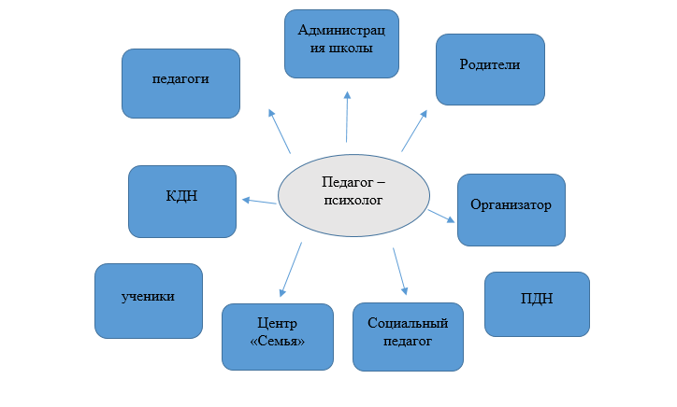

**4. Наличие в ОУ службы экстренной помощи: отсутствует.**

**5. Уникальный опыт ОУ в развитии службы.**

Уникальный опыт педагогов в работе службы сопровождения является, пожалуй, использование песочной терапии, создание программы автор которой является Иванова С.В «Я рисую на песке». А также реализация авторской программы педагога-психолога (Ананенко В.Л.) с применением методов арт-терапии «Волшебный мир искусства». Использование в работе педагога-психолога Метафорических ассоциативных карт (Колода «Мама Папа Я», «Тараканы в голове»).

На фото отражены фрагменты занятий песочной терапии, семинары Методического объединения, работа родительской гостиной, работа с МАК, коррекционно-развивающие занятия, тренинговая деятельность, взаимодействие с кружком «Юный исследователь».

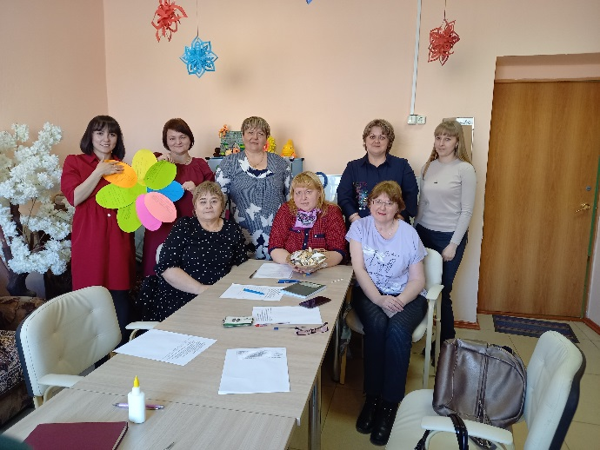  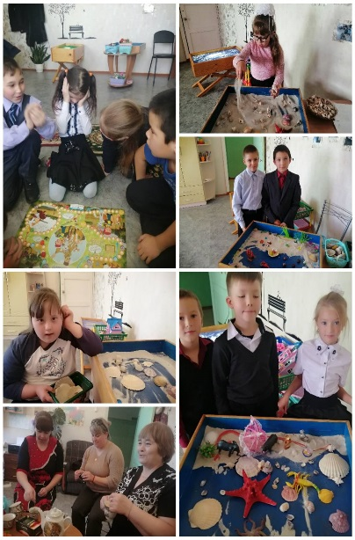

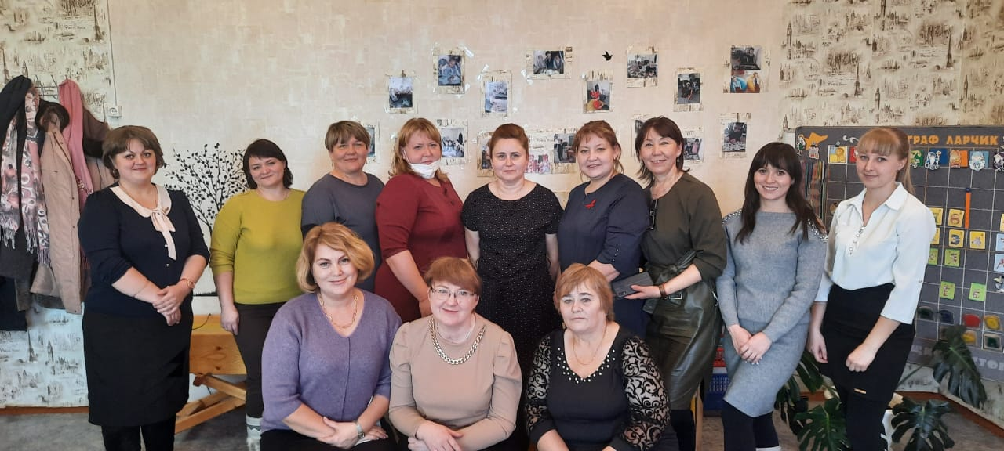

**6. Описание внутриведомственного и межведомственного взаимодействия.**

СПП и СС в своей деятельности взаимодействует внутри *учреждения* с администрацией школы, ПМПк, педагогом организатором, медсестрой, классными руководителями, с кружком «Юный исследователь», детским объединением «Юноармейцы», конечно с родителями.

Межведомственное взаимодействие осуществляется со следующими структурами: ГУ ДПО «Институт развития образования», ГУ ЦППСМП ДАР г Чита, ГУцентр «Семья», Ассоциацией педагогов психологов Забайкальского края, Комитетом образования МР «Тунгокоченский район» КДН, ИДН, полицией, социальной защитой населения, больницей, системой дополнительного образования поселка.